COOKIE & SESSION & BẢO MẬT TRONG WORDPRESS

Table of Contents
I. COOKIE VÀ SESSION TRONG WORDPRESS. 2
1. Cookie trong Wordpress. 2
Hình 0: Luật cookie GDPR của EU. 2
GDPR là gì ? 2
Tạo thông báo sử dụng Cookie trong Wordpress 3
Hình 1: Cài Cookie Notice by dFactory. 3
Hình 2: Cài đặt Plugins hoàn tất. 3
2. Session trong Wordpress. 3
Hình 3:Thêm session trong functions.php 4
Hình 4:Hàm xóa Session cũ 4
II. BẢO MẬT WORDPRESS. 4
Hình 5: Bảo mật Wordpress. 5
Cách 1 : Nâng cấp Wordpress lên phiên bản mới nhất 5
Hình 6: Kiểm tra phiên bản cập nhật 5
Hình 7:Phiên bản mới nhất của Wordpress 6
Cách 2 : Thay đổi Password cho người quản trị 6
Hình 8: Xem tất cả người dùng 6
Hình 9: Thay đổi mật khẩu 7
Cách 3 : Không dùng các Theme và Plugins miễn phí trên mạng không chính thống 7
Cách 4 : Thay đổi tên SQL mặc định 7
Hình 10:Thay đổi tiền tố bảng dữ liệu 8
Cách 5: Sử dụng Plugins để bảo mật. 8
Hình 11: Cài đặt iThemes Security 9
Hình 12: Kiểm tra tại iThemes Security 9
Hình 13: Lỗi bảo mật sau khi kiểm tra 10
Hình 14: Màn hình iThemes Security 10

COOKIE VÀ SESSION TRONG WORDPRESS.

Cookie trong Wordpress.
Theo như mình tìm hiểu thì Cookie là một công cụ có thể giúp lưu trữ thông tin tạm thời nằm ở trong trình duyệt để có thể nâng cao trải nghiệm người dùng hơn. Ví dụ như nhớ các sản phẩm đã được đưa vào giỏ hàng hay lưu thông tin đăng nhập của người dùng,…
Khi bạn tạo dựng một trang website bằng wordpress thì nó đã có sẵn các chức năng của Cookie mà bạn không cần phải tạo thêm. Nhưng có 1 vấn đề xảy ra như sau – theo bộ luật mới có tên GDPR dành cho khu vực lãnh thổ EU. Khi truy cập 1 website có sử dụng Cookie để lưu trữ thông tin người dùng thì Website đó phải thông báo cho người dùng biết dữ liệu của họ đang bị thu nhập bởi website. Vậy thông qua tài liệu, mình sẽ hướng dẫn bạn làm như thế nào để có thể tuân thủ quy định GDPR ?

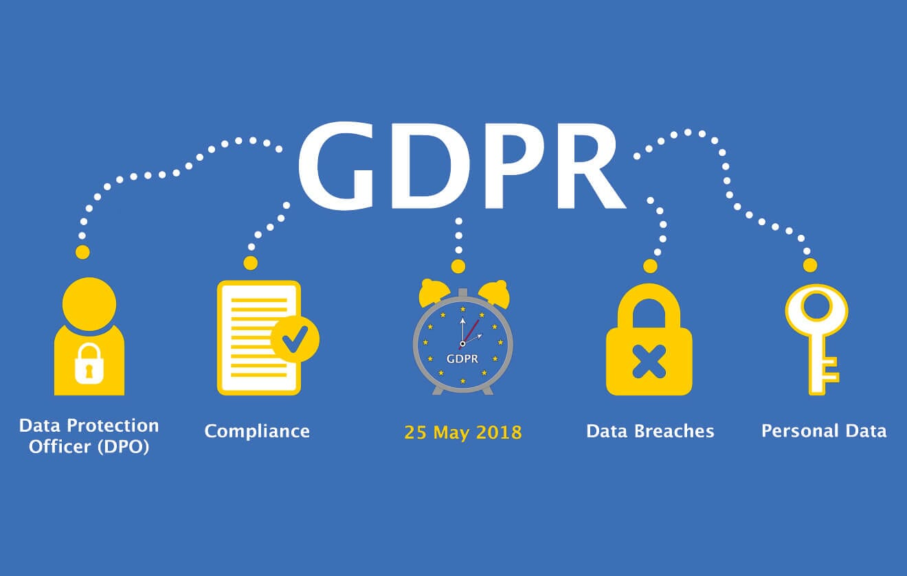

Hình 0: Luật cookie GDPR của EU.

GDPR là gì ?
GDPR được soạn ra nhằm giải quyết tình trạng lạm dụng thông tin của người dùng, tránh việc lộ thông tin người dùng ra ngoài… Bao gồm các thứ tự như sau :
- Dữ liệu tiểu sử : Tên, số điện thoại, địa chỉ,…
- Dữ liệu ngoại hình : Chiều cao, cân nặng,…
- Dữ liệu về tình trạng giáo dục : Bằng cấp, điểm số,…
- Dữ liệu về y học – di truyền.
- Dữ liệu về lịch sử cuộc gọi, lịch sử tin nhắn,…
Do đó, việc thông báo cho người dùng biết trang website đang truy cập đã sử dụng Cookie để thu thập các thông tin người dùng phải thông báo cho người dùng biết. Vậy các bước thực hiện như thế nào ?

Tạo thông báo sử dụng Cookie trong Wordpress
Chúng ta sẽ sử dụng Plugins có tên là Cookie Notice by dFactory để gửi thông báo.
Bước 1 : Trong trang quản trị, chọn vào Plugins -> Cài mới -> Cookie Notice by dFactory.

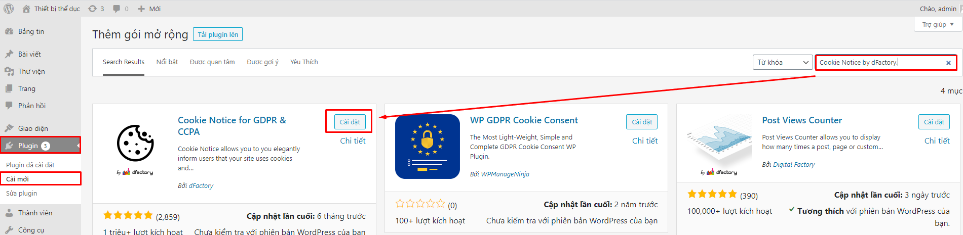

Hình 1: Cài Cookie Notice by dFactory.
Bước 2 : Bấm vào cài đặt, sau khi cài đặt xong nhấn vào kích hoạt (activate).
Sau khi thành công thì nó sẽ hiển thị dòng thông báo như thế này trên Website của bạn mỗi khi có người dùng mới truy cập.
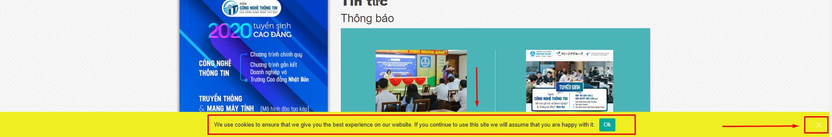

Hình 2: Cài đặt Plugins hoàn tất.

Session trong Wordpress.
Sesstion đơn giản là một cách thức giúp lưu lại các dữ liệu người dùng sử dụng website, các giá trị dữ liệu đó sẽ lưu lại trên tập tin của máy chủ. Ví dụ như khi bạn đăng nhập, các tài khoản và mật khẩu bạn đã đăng nhập trước đó sẽ được hiển thị.
Sau đây là các bước đơn giản giúp bạn có thể khởi tạo và sử dụng nó trong wordpress :
Bước 1 : Truy cập trong file functions.php, thêm đoạn code sau vào :
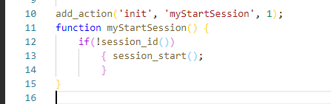

Hình 3:Thêm session trong functions.php
Bước 2 : Khi người dùng Login, Logout – thêm hàm sau để xóa session để bắt đầu dữ liệu cho phiên làm việc tiếp theo.

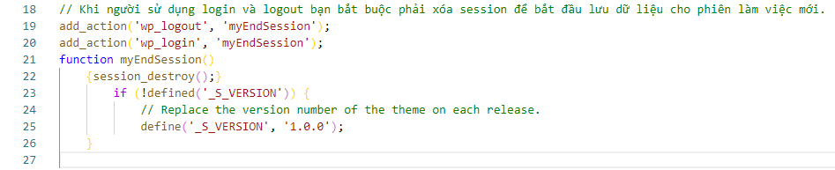

Hình 4:Hàm xóa Session cũ

BẢO MẬT WORDPRESS.
Để tránh việc Website Wordpress của mình bị hack, những cách làm sau sẽ giúp bạn tăng cường lớp bảo mật trong Wordpress.

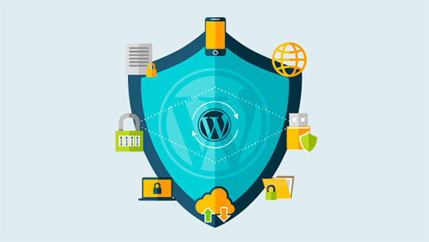

Hình 5: Bảo mật Wordpress.
Theo như một số thông tin cho biết ,wordpress và CMS dễ bị hack nhất trên thế giới. Nhưng đừng lo lắng, các cách sau sẽ giúp cho bạn gia tang cường lớp bảo mật trong wordpress.

Cách 1 : Nâng cấp Wordpress lên phiên bản mới nhất
Bước đầu tiên cũng là bước quan trọng nhất là bạn phải thường xuyên theo dõi cập nhật Wordpress, các bước thực hiện như sau :
Bước 1: Tại màn hình trang quản trị, bạn Click vào Cập nhật để kiểm tra có phiên bản cập nhật hay không.
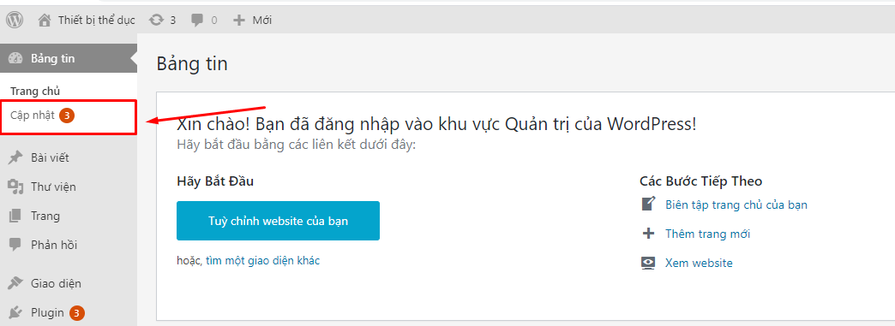

Hình 6: Kiểm tra phiên bản cập nhật
Bước 2: Ở đây mình đang sử dụng phiên bản mới nhất của Wordpress, nếu có thông báo phiên bản mới nhất mà bạn chưa nâng cấp. Hãy nâng cấp nó lên.
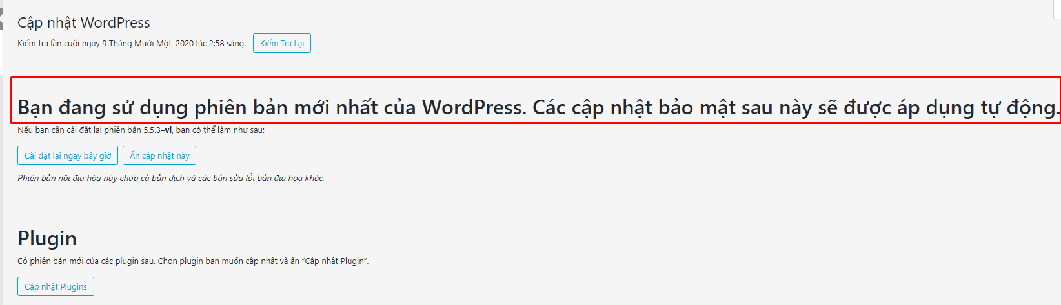

Hình 7:Phiên bản mới nhất của Wordpress

Cách 2 : Thay đổi Password cho người quản trị
Việc tạo và thay đổi password dài và khó nhớ là 1 cách để bạn có thể bảo mật, các bước thực hiện như sau :
Bước 1: Click vào Thành viên -> chọn Tất cả người dùng. Tại đây hãy xem người có quyền Admin cao nhất.
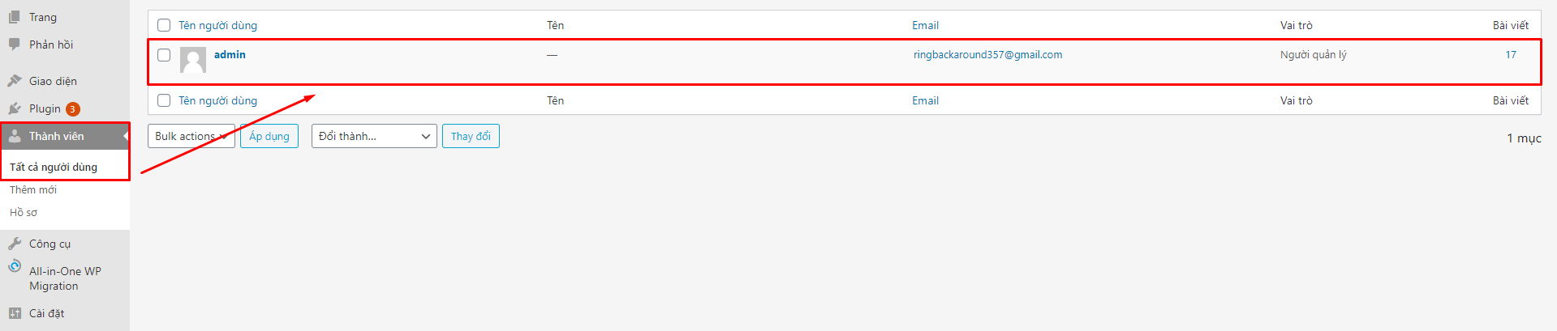

Hình 8: Xem tất cả người dùng
Bước 2: Thêm một mật khẩu dài và khó nhớ, sau đó nhấn cập nhật hồ sơ.

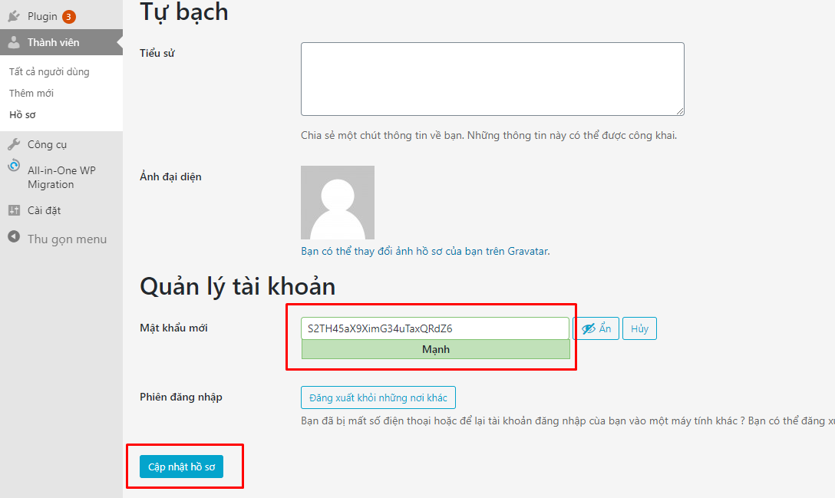

Hình 9: Thay đổi mật khẩu

Cách 3 : Không dùng các Theme và Plugins miễn phí trên mạng không chính thống
Có hàng ngàn các theme và plugins miễn phí được chia sẽ rất nhiều trên mạng, trong đó từ các trang web không chính thống sẽ có nguy hiểm như mã độc, Virus,…
Do đó ngừng sử dụng các bản Theme và Plugins không chính thống là cách tốt nhất để bảo bật Website Wordpress.

Cách 4 : Thay đổi tên SQL mặc định
Cách này cũng khá hay nhằm đến các tin tặc lợi dụng cơ sở dữ liệu để lấy User và Password trang quản trị.
Ngay tại lúc cài đặt Wordpress, ngay chỗ tiền tố bảng dữ liệu. Thay vì dùng wp_ thì bạn nên dùng các ký tự khác khó đoán hơn.

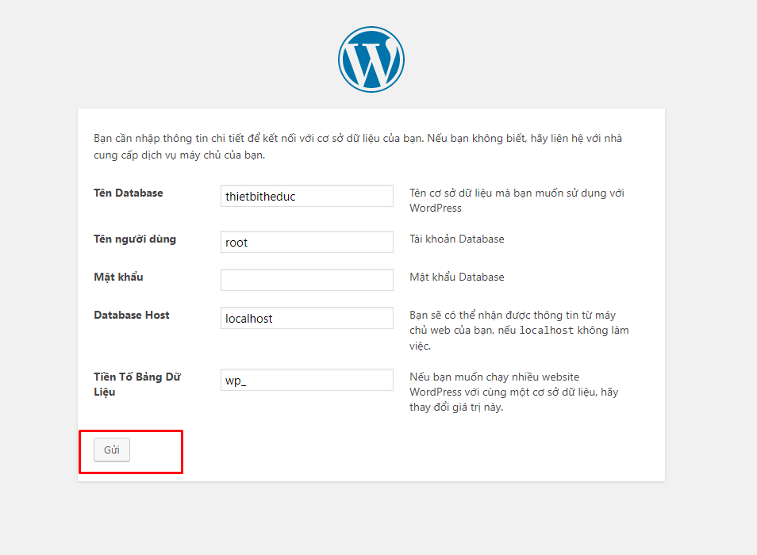

Hình 10:Thay đổi tiền tố bảng dữ liệu

Cách 5: Sử dụng Plugins để bảo mật.
Plugins iThemes Security là một Plugins miễn phí nằm được bình chọn nằm trong top 1 các Plugins bảo mật tốt nhất với hơn 1 triệu lượt kích hoạt. Cách cài đặt như sau :
Bước 1: Tại Plugins, chọn Cài mới -> Nhập “iThemes Security” và tìm kiếm, sau đó nhấn Cài đặt. Chờ đợi hoàn tất quá trình cài đặt và Kích hoạt nó.
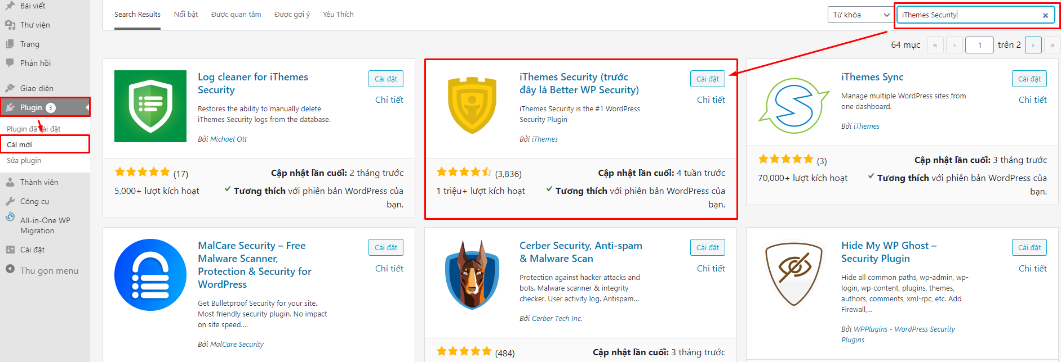

Hình 11: Cài đặt iThemes Security
Bước 2: Sau khi cài đặt xong, bạn vào Plugins sẽ thấy có giao diện hiện lên. Bấm vào để kiểm tra xem trang của bạn còn thiếu những lỗi bảo mật gì ?

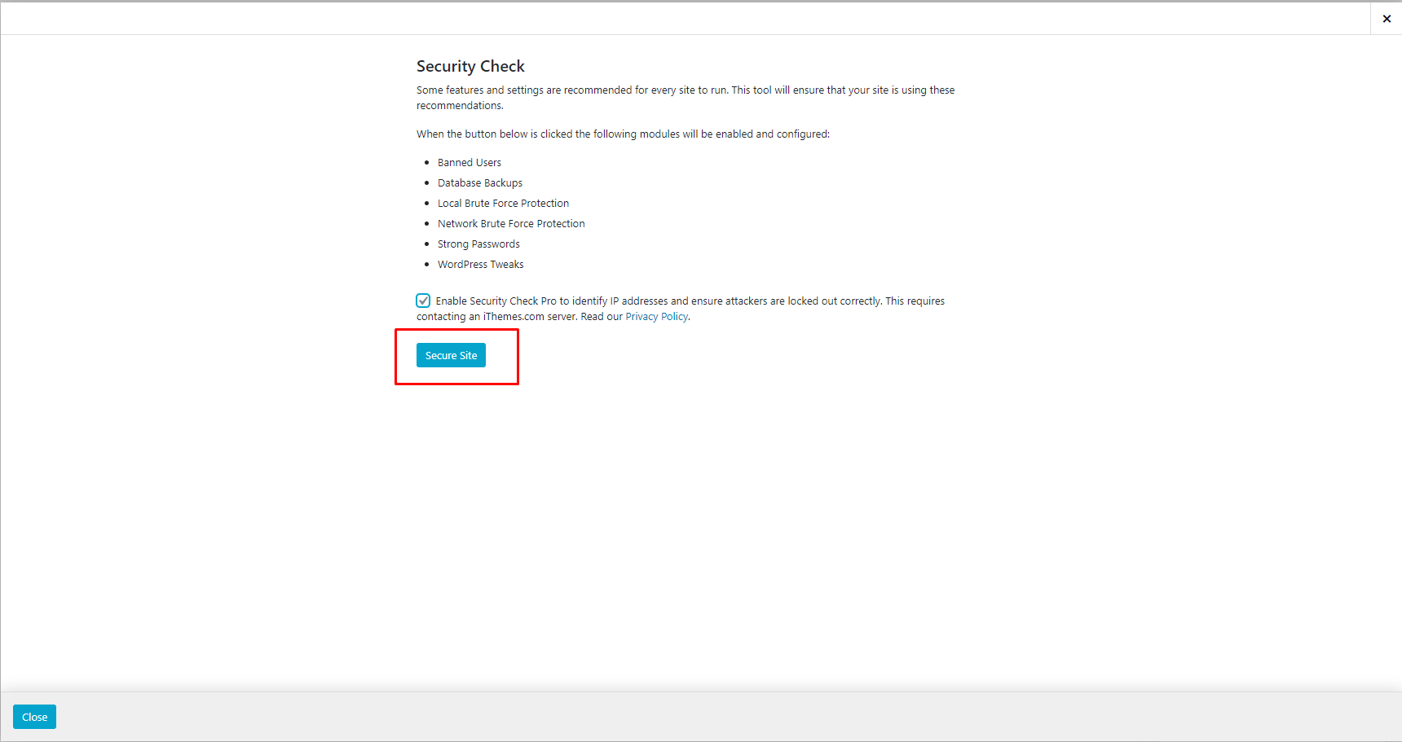

Hình 12: Kiểm tra tại iThemes Security
Bước 3: Ở đây mình chưa xác thực mail nên nó sẽ báo vàng, còn các thông báo màu xanh thì đã hoàn thành.
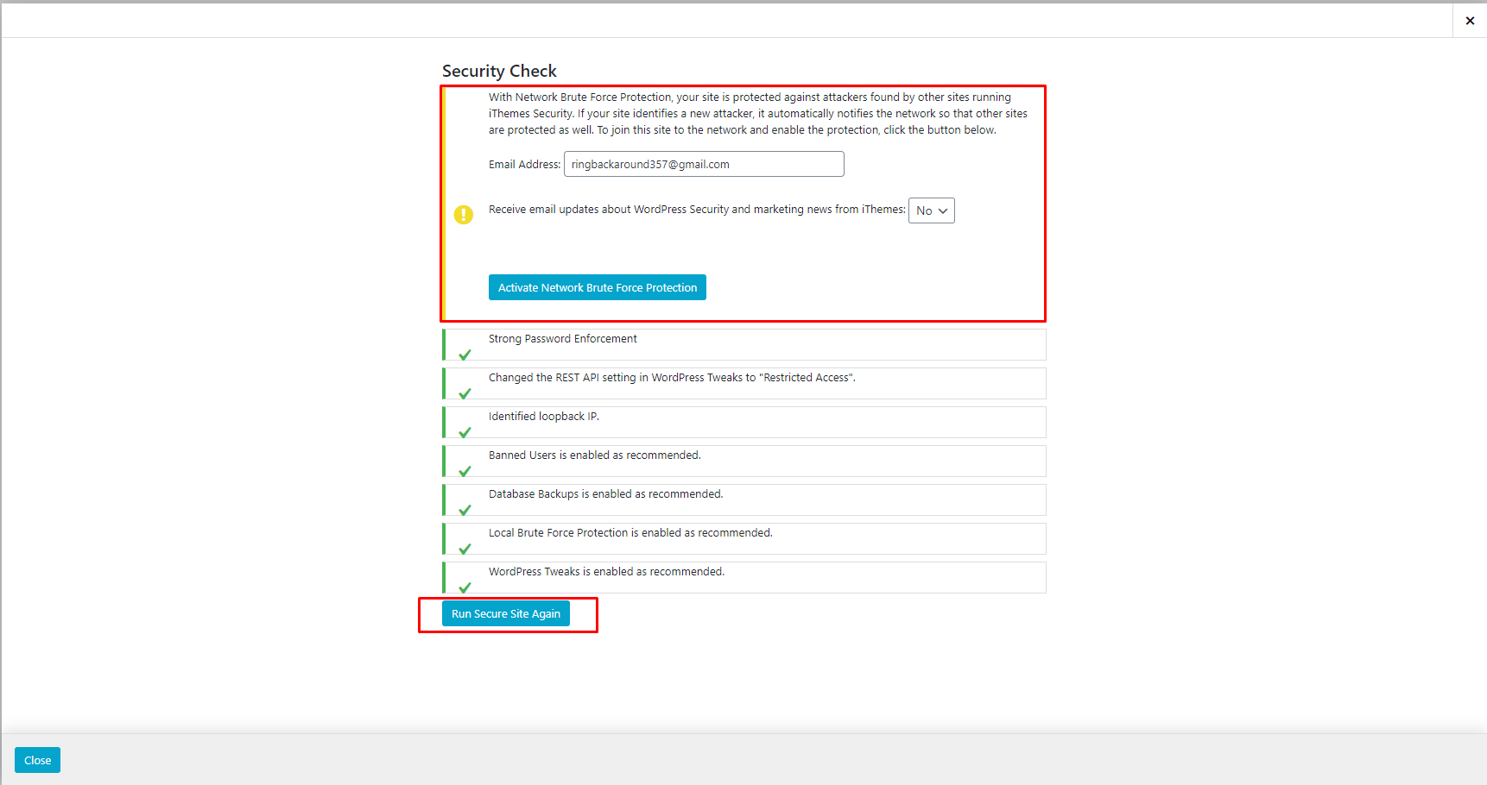

Hình 13: Lỗi bảo mật sau khi kiểm tra
Sau khi hoàn thành nó sẽ đưa bạn đến màn hình chính của Plugins iThemes Security. Tại đây bạn có thể tùy chọn cấu hình và kích hoạt các chức năng mà bạn muốn bảo mật.

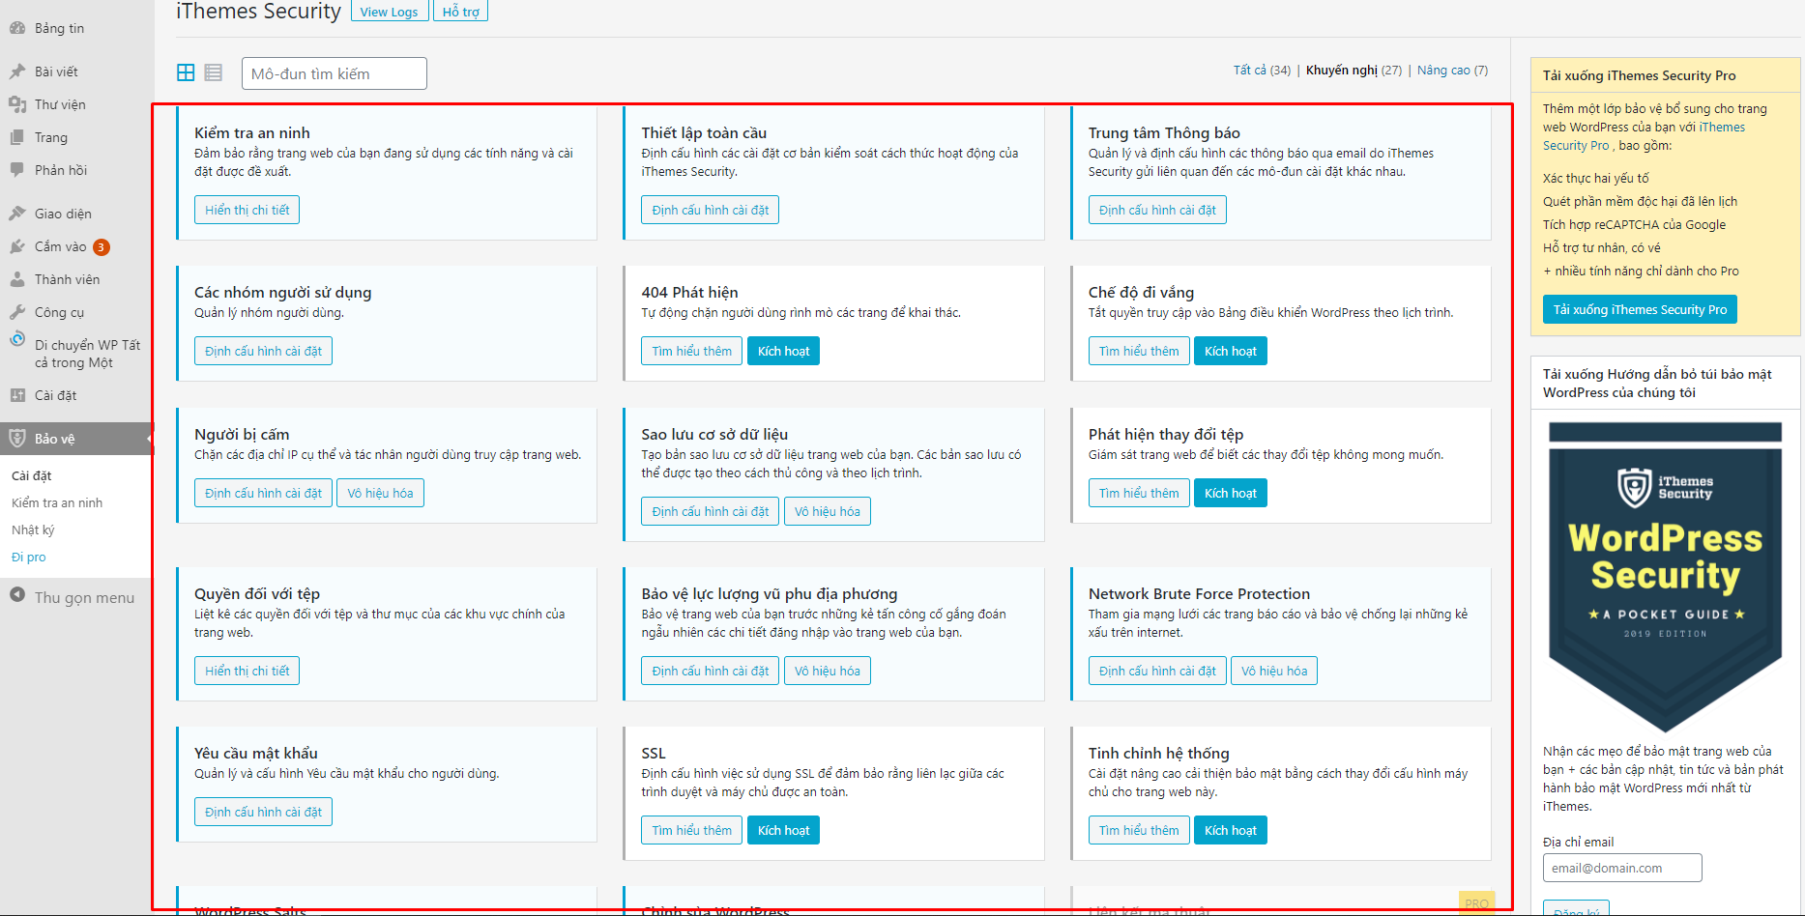

Hình 14: Màn hình iThemes Security

